Nivellierwinkel-Set für UZD350-3, St, FS

OBO Bettermann

Eigenschaften

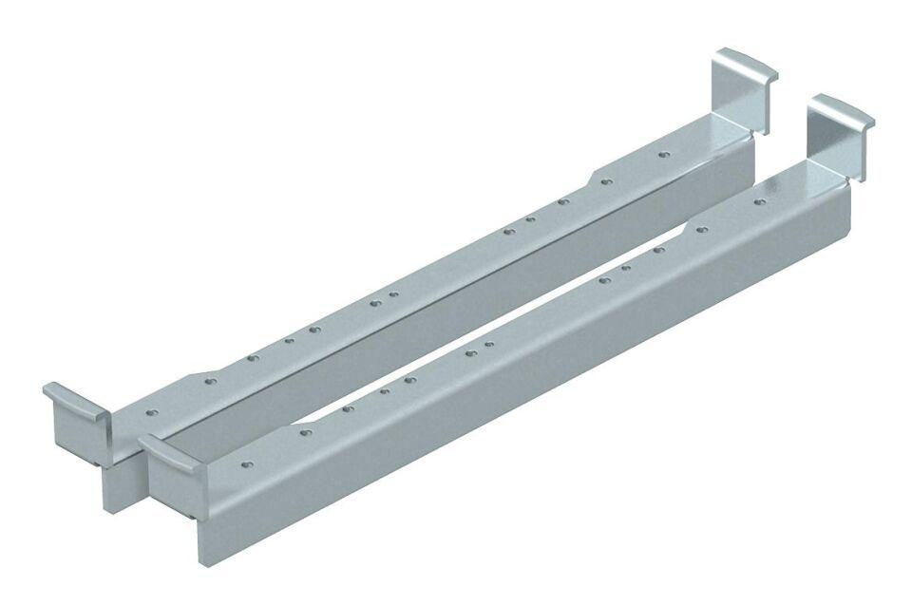

GTIN:

4012195432760

HAN:

7410544